VENTA DE SITIO MUNICIPAL
SECTOR FRUTILLAR BAJO
Ubicado en Avenida Vicente Pérez Rosales N°285
¿Cómo COTIZAR y HACER LLEGAR TU PROPUESTA?
Primera Alternativa VÍA ON LINE

Si tiene acceso a internet, puedes ingresar a www.mercadopublico.cl
escribiendo sobre en las huinchas el código 2289-22-LQ20, para luego hacer clic en la LUPA

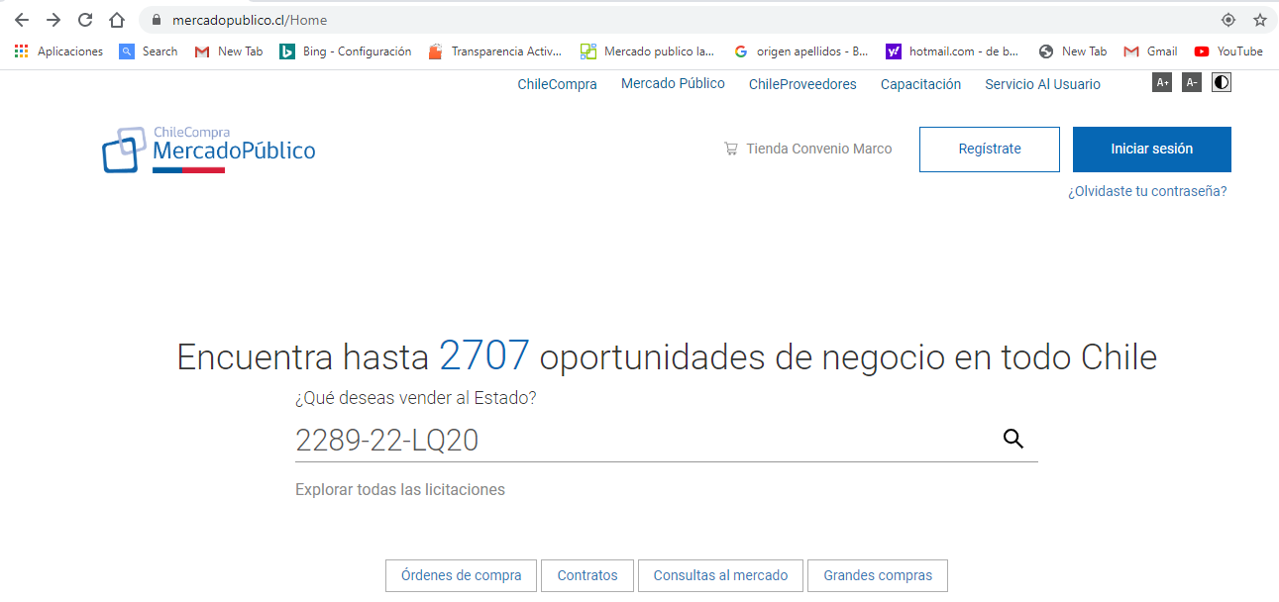

Luego se habilita el buscador, para hacer clic donde dice

2do Llamado convoca oferta para venta de Terreno

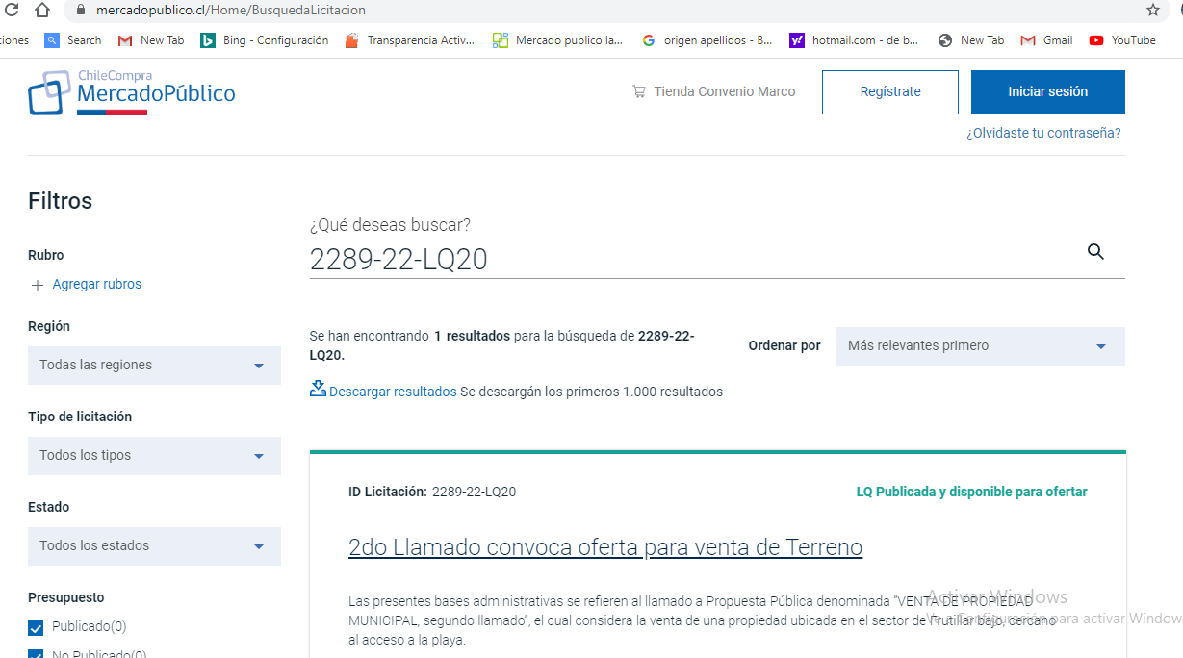

Luego de ello se abrirá una ventana que permitirá acceder a las Bases que describen las condiciones del proceso de oferta y detallan la forma y plazo para postular, adicionalmente se puede acceder a toda la información relativa al registro legal del terreno y condiciones propias del mismo inmueble.
¿Cómo poder revisar la documentación del terreno y descargar los Formularios de postulación?

Una vez dentro de la ventana que permitirá acceder a las Bases, debes hacer clic sobre la lupa que indica ARCHIVOS ADJUNTOS

Esta acción permitirá abrir una nueva ventana donde aparece toda la información necesaria para realizar la oferta, solamente pinchando o haciendo clic sobre la lupa del archivo que tú necesites descargar.

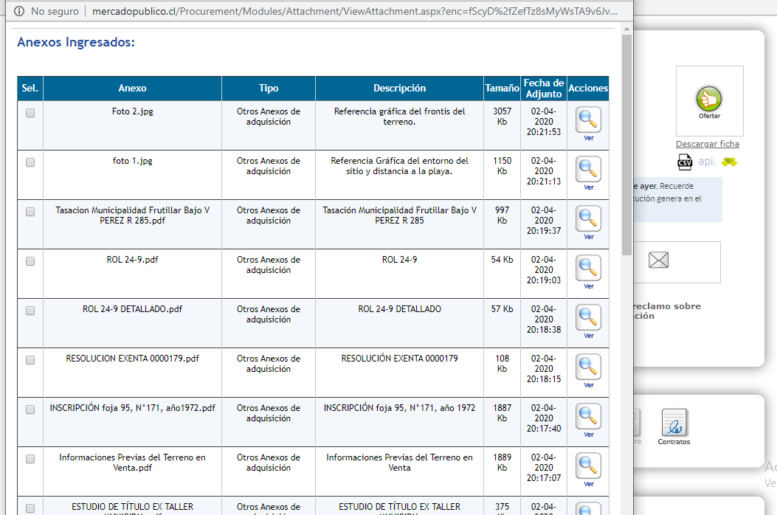

¿Cómo postulo vía ON LINE?

Una vez que hayas revisado la documentación y tengas tomada tu decisión de invertir en la compra del inmueble, deberás proceder a completar o llenar los datos de los cuatros formularios necesarios para que tu oferta pueda ser evaluada:

ANEXO Nº1 IDENTIFICACIÓN DEL PROPONENTE: Ingresar los datos referenciales y de contacto del oferente.
ANEXO N°2 DECLARACIÓN JURADA SIMPLE ACEPTACIÓN DE LA PROPUESTA.
ANEXO N°3 FORMATO OFERTA ECONÓMICA.

Y uno de los ANEXOS N°4: el “A” que corresponde a la Declaración Jurada en caso a que el postulante sea una Persona Natural o el “B” en el caso de quien postule sea una persona jurídica.

Una vez listo con ello podrás utilizar 2 alternativas:

- Si estas registrado en Chile proveedores: Podrás ingresar tu oferta como si estuvieras postulando a una licitación pública, sólo que en esta vez quien compra eres tú, por tanto no hay mayores restricciones en el sistemas, más que adjuntar o subir los formularios.
- Si NO estas registrado en Chile proveedores: Sólo tendrás que enviar los formularios completados y en archivo pdf al correo: adquisiciones.munifrutillar@gmail.com indicando en el asunto del email: Postulación proceso 2289-22-LQ20.

OJO: El plazo de cierre de la postulación es el mismo para todos los interesados, y corresponde al 04 de Mayo del 2020 hasta las 14:30.

Segunda Alternativa VÍA DIRECTA.

Si tienes interés en revisar las bases, formulario de postulación, fotografías y documentos relacionado al bien inmueble, puedes descargar cada uno de ellos en la página de la municipalidad www.munifrutillar.cl, o bien solicitarlos al correo: adquisiciones.munifrutillar@gmail.com.

De la misma manera podrás participar, cumpliendo con las bases establecidas en el proceso de oferta, enviando los formularios completados y en archivo pdf al correo: adquisiciones.munifrutillar@gmail.com indicando en el asunto del email: Postulación proceso 2289-22-LQ20. O también haciendo llegar la propuesta (con los 4 formularios completados) en un sobre cerrado a la oficina de partes de la ilustre Municipalidad de Frutillar ubicada en Avenida Phillippi N° 753 comuna de Frutillar, indicando en su adverso “Proceso postulación 2289-22-LQ20”.

Para cualquier consulta u orientación acerca del proceso y postulación para la compra del sitio municipal, podrá hacerla llegar al email adquisiciones.munifrutillar@gmail.com

O llamando telefónicamente al celular: 9 56 42 1041

